1. **INTRODUÇÃO**

O mercado de trabalho no Brasil é um tema discutido politicamente e socialmente em todas as épocas do ano, pois este é um tópico sensível na nossa realidade. Vivemos em um país de tamanho continental e com uma histórica migração entre estados com a finalidade da busca de emprego, seja ele formal ou não, e tal fenômeno pode ser encontrado em livros como: “*Quando eu vim-me embora: História da migração nordestina para São Paulo, por Marco Antonio Villa, 2017”*, “*Migração e intolerância, por Umberto Eco (Autor), Eilana Aguiar (Tradutor), Alessandra Bonrruquer (Tradutor), 2020”*, etc, que corroboram explanando esse claro desbalanceamento entre oferta de trabalho e mão de obra ociosa, seja local em cada estado ou geral em todo o país.

Com o acesso ao estudo público ou privado financiado pelo governo, pudemos notar um maior ingresso de mão de obra especializada no mercado, entretanto, com a não reformulação tributária e com pouco incentivo fiscal do Estado para abertura de novas empresas, vivemos a taxa de 13% de desemprego no nosso país no ano de 2022 e a não elucidação da problemática empregatícia.

Dado a falta de oportunidades, muitas pessoas buscam meios de sobreviver na informalidade. Nas mídias mais antigas, como revistas e jornais, era possível encontrar catálogos de ofertas de emprego ou ainda de mão de obra para serviços mais básicos, como de eletricista, pintor ou ainda de auxiliar de serviços gerais. A busca pelo trabalho sempre fez parte da realidade do brasileiro, e hoje, com meios mais tecnológicos disponíveis, continuamos a observar as ofertas de trabalho agora disponibilizadas por meio de sites, ficando o candidato a um e-mail do contato com o seu possível empregador.

A revolução na comunicação trouxe novas oportunidades ao dia a dia de todos, afinal hoje os smartphones e aparelhos do mesmo seguimento desempenham um importante papel de divulgação de informações de todos os gêneros, porém a maioria das vagas disponíveis estão segmentadas a uma mão de obra especializada, não atendendo a uma parcela da população brasileira que busca por uma colocação ou que já se encontra na informalidade.

Nesse contexto, a ideia a ser desenvolvida é reunir a mão de obra informal a oportunidades de serviços que não geram vínculo, gerando um canal para que a oferta e procura possam ser canalizadas e aplicadas de forma simples e amigável ao usuário, gerando renda.

**1.1. APRESENTAÇÃO DO PROBLEMA**

O projeto se baseia em dados de trabalho informal, entretanto cabe ressaltar dados sobre desalentos e desemprego em todo o país, pois estes últimos são motor para a informalidade. Vale destacar que no município do Rio de Janeiro, o nível de desemprego atual é de 9,8% conforme dados da prefeitura do Rio de Janeiro (2022).

No ano de 2019, ano esse que antecedeu a pandemia de covid no Brasil, o número de desalentados no estado do Rio, pessoas essas que estavam empregadas porém desistiram de procurar emprego por não acharem oportunidades, apresentou crescimento no primeiro trimestre daquele ano de 642,9% comparado a mesma época de 2014, ficando essa porcentagem acima da média nacional.

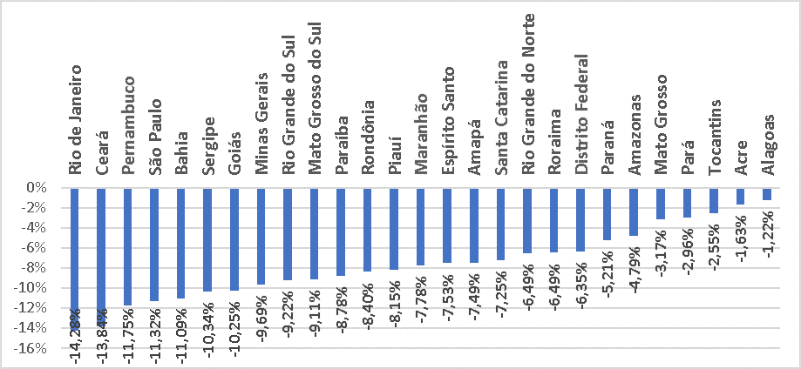

Figura 1 – Tombo de ocupação durante a pandemia 2019/2020 por estado

No ano de 2020, o crescimento de vagas informais no estado do Rio de Janeiro foi três vezes maior do que a média nacional, sendo a alta de 24,13% ante 8,33%. Atualmente o nível de trabalho informal na macroárea do estado do Rio de Janeiro se baseia no crescimento de 7% no segundo semestre comparado ao primeiro semestre de 2022.

No âmbito nacional o nível de trabalho informal se dá na casa de 39,145 milhões no terceiro trimestre de 2022, sendo que o total de mão de obra ocupada no Brasil é de 100 milhões de pessoas.

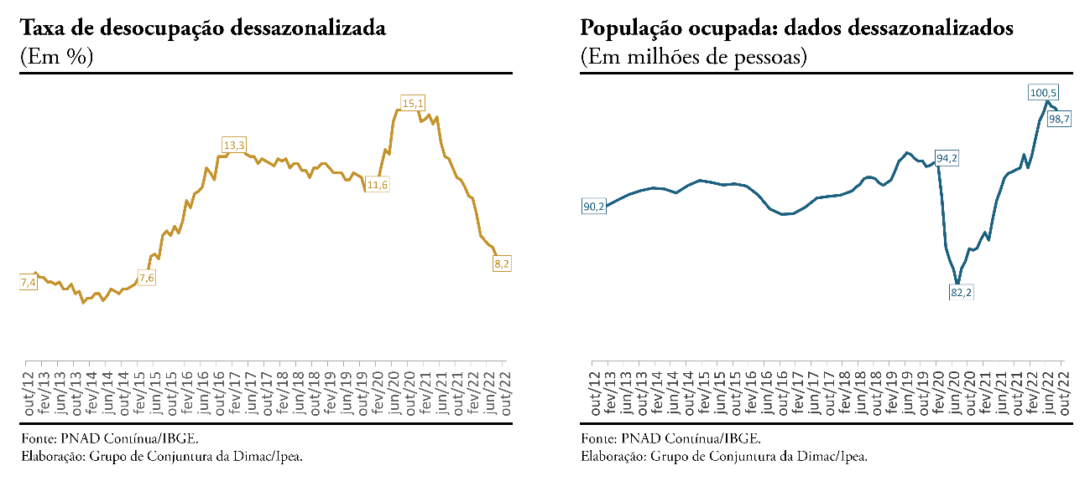

Figura 2 – Taxa de desocupação ante população ocupada no Brasil até 2022

Portanto, devido ao aumento dos fatores como desemprego e desalento, o número de trabalhadores outrora formais, mas que agora buscam a sua renda no trabalho informal é uma constante crescente tanto em esfera nacional como em espaço estadual no Rio de Janeiro.

**1.2. OBJETIVO GERAL**

Desenvolver um sistema que seja vitrine e unifique as oportunidades informais de trabalho de uma determinada região com a mão de obra ofertante, fomentando a geração de renda e o controle do serviço contratado.

**1.3. OBJETIVOS ESPECÍFICOS**

Os objetivos principais do projeto são esses:

* Canalizar oportunidades de serviços informais em uma única mídia
* Dispor do cadastro de mão de obra disponível para serviços informais
* Reunir oferta e procura afim de gerar renda
* Ser um meio de oportunidade para quem vive no desalento

**1.4. JUSTIFICATIVA**

A cultura trabalhista popular brasileira se baseia em serviços informais devido a carência do trabalho especializado e da falta de oportunidades de trabalho formal. No passado, devido a diversas instabilidades governamentais brasileiras e também pelo processo de colonização do nosso país, foi gerado um forte legado de desalentados, pessoas essas que se viram na extrema pobreza e no baixo desenvolvimento acadêmico.

Pessoas de baixa renda se viram pressionadas a buscarem as marginais e os morros para se abrigarem e viverem com alguma dignidade, vide a Rocinha, uma das maiores favelas da América Latina, que somada a demais favelas gerou 68 bilhões de reais no ano de 2015 (EBC.COM.BR).

Não obstante, os bairros que se encontram no asfalto geram riqueza com suas transações diárias em pequenos comércios locais, entretanto esses comércios possuem visibilidade, estão alocados de forma acessível e podem ser encontrados com certa facilidade por quem busca determinado produto.

A mão de obra informal é invisível, sendo muito fomentada pelo boca a boca, tanto na favela como no asfalto. O serviço informal possui a referência de quem o descobriu por um acaso, não tendo esse serviço um meio de consulta clara de quem já desfrutou do mesmo ou quiçá uma visibilidade que o faça ser facilmente encontrado por quem carece dessa mão de obra.

Sites como OLX e GetNinjas são a ilustração caricata da oferta e procura tanto de objetos como de mão de obra no século XXI. No passado os jornais com suas sessões de emprego ou até os catálogos de revistas traziam as oportunidades de negócio no âmbito de serviços, porém eram estáticos e não possuíam por óbvio a possibilidade de atualização ou de promoção como hoje podem ter com as mídias digitais. A revolução das redes agregou grande valor na capacidade de comunicação e também na maneira em que ela se dá. Atualmente é possível criar um anúncio de venda na OLX, aliás, é possível se vender até mão de obra, porém é notório observar que o site da OLX não é enviesado para tratar de serviços pois há um maior cuidado na visibilidade do anúncio em detrimento da experiência pós venda, sendo esse um site focado em reunir dados e oportunidades mas somente se limitando a isso. Outro site aqui citado é o GetNinjas, que produz uma busca de mão de obra e elenca o serviço mais barato e melhor cotado para o cliente que ali faz a sua busca, porém não há um controle ou avaliação daquele prestador, sendo essa sua maior deficiência, aliás, deficiência essa que pode gerar diversos tipos de golpe.

O site irá ter acesso gratuito tanto para clientes como para prestadores de serviço pois dessa forma o público mais necessitado irá ter acesso a plataforma sem ter um custo com anúncio e divulgação. Por meio de acesso a internet e após um cadastro simples o prestador de serviços poderá se registrar na plataforma divulgando a sua mão de obra. O serviço do prestador poderá ser avaliado futuramente por clientes que tenham usado de suas habilidades, podendo então demais clientes conferirem no futuro se aquele prestador se enquadra como bem avaliado.

Cada vínculo criado entre prestador e cliente será de responsabilidade dos mesmos, tendo a plataforma o dever de exibir as avaliações feitas pelos clientes quanto aos prestadores e cumprir assim o seu trabalho de tornar visível cada anúncio ali informado. O serviço encaminhado para cada prestador poderá ser aceito ou rejeitado, podendo também entrar como pendente quando for necessário algum material por parte do prestador. O cliente poderá ver os serviços que contratou por meio da plataforma, tendo total noção dos que estão em andamento, que foram cancelados ou concluídos. O prestador que já estiver ocupado não poderá assumir novos serviços, abrindo assim espaço para outros usuários que prestem o mesmo trabalho que ele.

1. **METODOLOGIA**

O objetivo deste capítulo é detonar o meio de pesquisa que fomentou a ideia do projeto e sua decisão para construção e andamento.

As pesquisas explicativas visam ampliar o conhecimento a respeito de algo já conhecido ou pouco debatido. Desta forma, se centraliza nos detalhes, permitindo conhecer mais a fundo um determinado fenômeno. Dito de forma resumida, o que faz o pesquisador é, a partir de uma ideia geral, analisar aspectos concretos em profundidade.

Tendo definido a pesquisa como explicativa, o método utilizado para observação e aprofundamento de informações foi a pesquisa bibliográfica. A pesquisa bibliográfica se baseia na busca por informações seja por meios físicos ou digitais para desenvolvimento de ideias que a partir de dados já consagrados e levantados por centros de pesquisa ou jornais se é possível criar suposições e evidências.

Para o levantamento de dados foram utilizados sites de origem confiável na rede mundial de computadores, *a internet*. As pesquisas tiveram por tema o fomento do trabalho informal ocorrido em todo território do Brasil nos últimos anos, afim de um destacamento de padrões e a observação de uma base mínima numérica que corrobore com a ideia central de um público que vive dos meios informais de trabalho.

**2.1. AMOSTRA**

As informações levantadas com a pesquisa têm por limite a observação do trabalho informal em todo território nacional do Brasil nos anos de 2018 até 2022.

As informações se limitam na busco pelos sites de jornais e site de pesquisa nacional consagrados no meio social e que gozam de fé pública e legalidade, sendo excluídos sites de menor porte ou com pouco prestígio no meio informativo.

**2.2. COLETA DE INFORMAÇÕES**

Para a análise de dados foram feitas pesquisas na rede mundial de computadores. As pesquisas ficaram restritas a sites de jornais consagrados no meio social e com credibilidade. Outra fonte de busca foi a base de dados do IBGE (Instituto Brasileiro de Geografia e Estatística).

O estudo seguiu etapas como pesquisa, compilação de dados, análise das informações para constatação de padrões e por último a conclusão do cenário geral sobre os números de informalidade no Brasil.

As etapas acima citadas seguiram o seguinte fluxo:

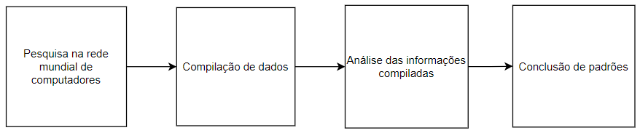

Figura 1 – Coleta de Informações

Na primeira etapa foram feitas buscas pelos índices anuais de informalidade desde 2018 em todo o Brasil. Sites como g1.com e IBGE foram utilizados para a compilação de informações. O IBGE por meio da PNAD Contínua divulga informações anuais sobre o aspecto institucional do Brasil, trazendo dados sobre mercado de trabalho e demais pontos sensíveis e estratégicos.

Analisados os sites fonte das informações, os dados presentes nesses sítios foram observados dentro do contexto da pesquisa PNAD Contínua para aquele ano na qual se baseavam as matérias jornalísticas. Como apoio de compreensão desses dados também foi utilizado a leitura da matéria do jornal fonte da pesquisa, afim de que a matéria ali divulgada ajudasse na interpretação das informações estatísticas, pois sem essa base de leitura os dados seriam somente números soltos em uma página. Após verificada a credibilidade da mídia por meio da utilização de checagem de fonte, as informações foram guardadas para futura análise.

A segunda etapa se tratou de compilação de dados levantados nas mídias pesquisadas durante a primeira fase. Os dados que foram computados como importantes passaram por um tratamento, sendo dispensadas informações que extrapolavam a busca central da pesquisa. Os dados que foram guardados ficaram armazenados por ano, afim de que o cenário anual daquela informação fosse resguardado e não misturado a dados de outros anos.

A terceira etapa foi desenvolvida com a comparação entre os dados levantados na primeira e compilados na segunda etapa. Esta etapa se baseia na comparação das informações levantadas nas etapas já citadas.

Foi feito a análise de padrões dos dados por meio dos gráficos disponíveis no site do IBGE e nas matérias jornalísticas fonte. Os dados desses gráficos e matérias quando contrastados demonstravam semelhança, diferenças ou continuidade entre si, gerando dessa forma pontos de vista e novas informações a serem anotadas. A partir dessas comparações o estudo foi sendo catalogado e armazenado para uma futura conclusão.

A quarta e última etapa gira em torno da conclusão que os dados levantados e trabalhados nas etapas anteriores pode gerar. Os gráficos amostrados nas páginas de jornais e os números contidos neles pôde contribuir fortemente para a ideia de crescente e estável presença da vida informal do trabalhador brasileiro. Os dados passados pela PNAD Contínua embasaram toda sorte de informações divulgada pelas peças jornalísticas fonte. A quarta etapa foi decisiva no tocante de gerar uma conclusão sobre o padrão comportamental do mercado de trabalho e também do social brasileiro, pois nesta etapa foi explicitada o comportamento do brasileiro as intempéries mercadológicas do sistema nacional Brasileiro.

1. **DISCUSSÃO**

**3.1. ANÁLISE DE PESQUISA**

De acordo com o resultado das pesquisas, foi possível reunir algumas informações importantes quanto ao real cenário brasileiro de trabalho informal e o seu potencial para a inserção de um sistema que corrobore com esse público.

Na análise do ano de 2018 com relação a pesquisa da PNAD Contínua e divulgado pelo site oglobo.com.br é possível se elencar que no fechamento daquele ano o Brasil possuía 35,42 milhões de habitantes inseridos no trabalho informal ou seja, sem carteira assinada. Esse número engloba os trabalhadores no setor privado (11,19 milhões) e empregados domésticos sem carteira de trabalho assinada (4,42 milhões), além de empregadores (905 mil) e trabalhadores por conta própria sem CNPJ (18,8 milhões)

23,8 milhões por conta própria. Sendo até então o maior número de pessoas desde a série histórica datada em 2012 até 2015, quando a partir de 2015 se observou um crescimento no número de trabalhos informais.

Não obstante, a taxa de desocupação no ano de 2018 recuou de 12,7% em 2017 para 12,3%. Esse movimento reflete que houve uma migração da mão de obra ociosa para o lado informal de trabalho. Essa observação é explicada nas palavras do coordenador de Trabalho e Rendimento do IBGE, Cimar Azeredo. “***Esses números refletem uma tendência que vínhamos observando, do aumento da informalidade se opondo à queda na desocupação. A taxa anual de desocupação, de 12,3%, mesmo sendo um pouco menor que a de 2017, está muito acima do ponto mais baixo da série, de 6,8% em 2014***”.

Algumas áreas que foram infladas com esse movimento da informalidade naquele ano de 2018 foram: serviços domésticos, comércio, alimentação, transporte e outros serviços. Por análise pode-se concluir que os serviços braçais ou de mercado foram a principal busca de brasileiros desempregados e inseridos na informalidade. Esses serviços não carecem de uma base acadêmica complexa e não demandam alto investimento para o seu início, retratando a não especialização dos seus atuantes nesse mercado, deixando-se deduzir que esses serviços estão sendo executados claramente como meio de sobrevivência primária e por necessidade.

Quanto ao ano de 2019 foi observado uma crescente de 41% da mão de obra operacional empregada do Brasil dentro da informalidade. Segundo esse dado relatado pelo IBGE e divulgado pelo G1.com essa proporção é a maior desde 2016. Isso quer dizer que a cada 10 trabalhadores ou empregadores, 4 são informais. Vale ressaltar que o cenário mundial era de pessimismo pois a China apresentava casos de covid com números alarmantes, doença essa totalmente desconhecida à época e que tinha potencial de se transformar em uma pandemia mundial, fato esse que se solidificou no decorrer de 2019 e 2020.

Corroborando com a informação acima, ainda de acordo com divulgação do IBGE no dia 27 de setembro de 2019 e agora informada pela Folha de São Paulo, o número de brasileiros no mercado informal era de 38,8 milhões de pessoas. Esse número considera empregados do setor privado e trabalhadores domésticos sem carteira assinada, trabalhadores por conta própria e empregadores sem CNPJ e por fim trabalhadores familiares auxiliares. O quantitativo de trabalhadores por conta própria foi de 24,3 milhões.

O número de brasileiros informais baixou a taxa de desemprego de 12,3% para 11,8% do referido ano de 2019.

Durante o período de 2020, devido a pandemia de covid-19 no Brasil, o Ministério da Saúde decidiu adiar a realização do Censo Demográfico para 2021.

No âmbito do ano de 2021, ano esse que amargava os efeitos negativos do pico da pandemia do vírus de covid-19 durante o ano de 2020 no Brasil, o número de trabalhadores informais segundo matéria do valor.globo.com com base nos dados do IBGE foi de 48,7% da população ocupada. O pico de trabalho informal no Brasil em 2019 foi de 48,5%, portanto em 2021 foi quebrado mais um recorde quanto ao trabalho informal no País. Essa conta inclui todos os trabalhadores sem carteira assinada e os por conta própria. O número de trabalhadores informais portanto foi de 42,7 milhões.

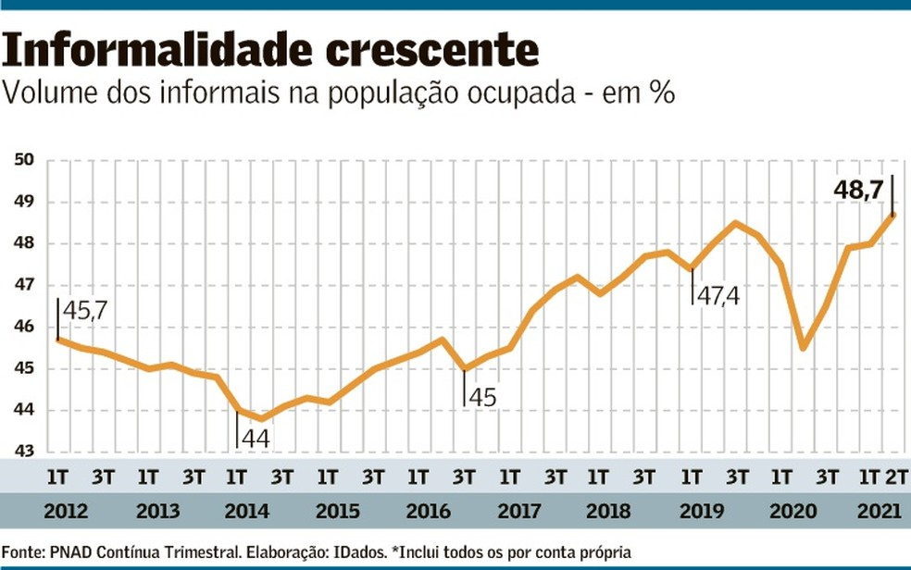

Figura 1 – Informalidade crescente

Conforme relatado ainda na matéria de jornal do valor.globo.com, o resultado dessa crescente porcentagem no trabalho informal é justamente pela fraca recuperação do mercado formal nacional. Devido a essa deficiência na reposição de trabalhadores por falta de oportunidades formais, as pessoas tendem a buscar meios próprios para sobreviver, aquecendo assim o mercado predatório informal.

O número de trabalhadores por conta própria foi de 25,4 milhões de pessoas para aquela época de 2021.

“***Com a pandemia, muita gente saiu do mercado de trabalho, que está se recuperando, mas não apresenta ainda crescimento suficiente grande ára absorver todos que saíram dele, no que diz respeito a empregos de qualidade***”, diz Bruno Ottoni, economista da iDados na matéria da valor.globo.com.

Chegando ao último ano de análise, no caso, o ano de 2022, com base na matéria do site uol.com.br, foi registrado até o momento de confecção deste documento uma porcentagem de 39,7% de brasileiros no trabalho informal em todo âmbito nacional. O número total de trabalhadores nesse modo de trabalho é de 39,307 milhões conforme dados da Pesquisa Nacional por Amostra de Domicílios Contínua (PNAD Contínua), apurada pelo Instuto Brasileiro de Economia e Estatística (IBGE) no trimestre ate agosto de 2022. Por curiosidade, vale ressaltar que em um trimestre o número de brasileiros que aderiram ao trabalho informal naquele ano foi de 179 mil pessoas. O contingente de trabalhadores informais no ano de 2022 comparado ao de 2021 cresceu na ordem de 2.101 milhões de habitantes.

O fenômeno retratado no ano de 2022 é que embora novas vagas formais tenham surgido, o número de informais no mercado permanece em alta, não existindo assim uma substituição de vagas antes informais por formais, mas um paralelismo deste modo de trabalho informal.

Gostaria de destacar as palavras da Adriana Beringuy, Coordenadora de Pesquisa por Amostra de Domicílios (PNAD Contínua) e que estão publicadas na matéria do referido sítio acima: “***A gente tem um mercado de trabalho que vem se recuperando desde o fim de 2020. A recuperação foi baseada no mercado informal ao longo de todo o ano de 2021, e, a partir do final de 2021, a gente começa a ter também uma expansão da parte formal na ocupação***”, disse a coordenadora do IBGE. “***Não significa que a informalidade parou de crescer.***”

O total de trabalhadores por conta própria acresceu em 213 mil novas pessoas, totalizando agora 25.869 milhões de brasileiros. Em comparação com o ano de 2021, esse número acresceu em 616 mil pessoas.

**3.2. ANÁLISE DOS DADOS DA PESQUISA**

Com base nas informações apresentadas no tópico 3.1. é possível inferir um comportamento do contingente informal no mercado de trabalho, mais especificamente no campo demográfico pois com base nessas informações podemos entender que há uma presença constante de uma boa parte da população brasileira que faz dos meios informais o seu meio de trabalho principal. A avaliação desses dados não busca julgar pormenores mas busca demonstrar um público no qual o sistema elaborado neste projeto poderá atender.

Figura 1 – Escalada do trabalho informal

Conforme analisado na Figura 1 deste tópico é possível observar uma escalada do trabalho informal dentro do período de coleta de dados do Censo IBGE. O arco horizontal denota o avançar dos anos pesquisados enquanto a coluna vertical esquerda o número em milhões de pessoas dentro da informalidade. Os anos contidos na pesquisa foram de 2018, 2019, 2021 e 2022, pois em 2020 devido a pandemia de covid o Ministério da Saúde suspendeu o censo daquele ano.

O pico de trabalhadores informais dentro dessa pesquisa foi no ano de 2021, justamente o ano pós-pandemia, fator esse que contribuiu e muito para o ingresso de pessoas no mercado informal devido ao desemprego gerado pelos anos de 2019 e 2020, anos do pico de pandemia no Brasil.

Ainda nos dados sobre trabalho informal é possível observar um declínio na linha horizontal crescente no ano de 2022 disposta na figura 1 deste tópico. Esse declínio é justificado pelo aquecimento do mercado de trabalho pós-pandemia porém o número de trabalhadores informais ainda em 2022 permanece sendo um número maior que o dado divulgado no ano de 2018, 39,307 milhões em 2022 contra 35,42 milhões em 2018. O ano de 2018 foi um ano não subjugado pela pandemia mundial.

O montante de trabalhadores informais em 2018 pode ser explicado pelos efeitos políticos gerados a partir das instabilidades nas contas fiscais do Brasil nos últimos anos, tais instabilidades tiveram o seu pico em uma forte recessão pelo ano de 2014. Vale ainda ressaltar o impeachment presidencial no final de 2015, fato esse que contribuiu com uma nova e grande instabilidade de confiabilidade no mercado nacional, repelindo o crédito estrangeiro e massificando a ideia de país instável.

A falta de crédito no mercado em conjunto com a quebradeira de negócios ocorrida em seu ponto mais alto em 2014 pode embasar os números de informalidade encontrados em 2018.

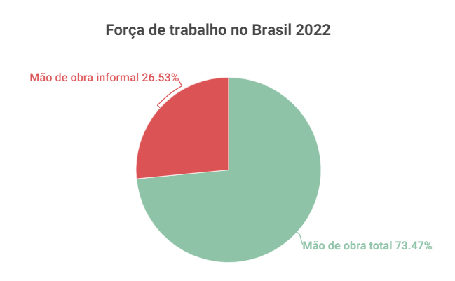

Figura 2 – Mão de obra total versus mão de obra informal 2022

Fora o crescimento dos números de informalidade é possível inferir a presença constante de um grande número da força de trabalho inserida nesta modalidade de serviço. Para se ter uma ideia, o todo de trabalhadores no país em 2022 é de 108,8 milhões de habitantes.

A relação focada no ano de 2022 entre trabalhadores totais e o grupo dos informais gera a proporção de 26,53% de toda mão de obra nacional inserida na informalidade.

Conforme o gráfico acima é possível observar a proporção aqui citada.

Figura 3 – Trabalhadores por conta própria

Tratando dos dados ainda sobre o grupo de trabalhadores informais porém com o foco concentrado nos que trabalham por conta própria é possível perceber uma crescente durante o período de 2018 até 2022. Por mais que o número de trabalhadores informais tenha diminuído no eixo 2021 e 2022, na contramão desse exemplo vai o número daqueles que estão vivendo totalmente por conta e risco, não possuindo qualquer vínculo com empresa ou qualquer meio de produção.

Os trabalhadores por conta própria são aqueles que não estão estabelecidos em nenhuma regra da CLT. São pessoas que não gozam de férias, não possuem renda fixa e portanto não contribuem para uma possível aposentadoria no futuro.

As vagas ocupadas por esses trabalhadores são: auxiliar de serviços gerais, cuidadores de idosos, pedreiros, eletricistas, carpinteiros, motoristas de aplicativo e afins. Essas vagas de trabalho não carecem de experiência ou sequer de estudo, portanto costumam ser preenchidas por aqueles que não possuem maiores oportunidades na vida, e por isso era um número estável e mínimo em seu geral, mas que agora sofre um acréscimo. Esse acréscimo não pode ser visto como um fenômeno, pois se trata de uma crescente mesmo pós-pandemia. Acredita-se que os baixos salários ofertados nas novas vagas formais estejam contribuindo para precarização do mercado e que esse novo público inserido por conta própria esteja ainda optando em permanecer nesse meio, mesmo que sem uma cobertura legal.

Com base nessas informações percebe-se uma estabilidade do contingente de brasileiros que fazem parte do mercado de trabalho informal no Brasil, denotando-se portanto um público que carece de novos e melhores meios de divulgação de sua mão de obra.

1. **DOCUMENTAÇÃO DE SOFTWARE**

Neste capítulo serão explanados os procedimentos, processos e ferramentas utilizados no levantamento, análise e concepção da ferramenta web AISSA (Aplicação para Serviços Autônomos).

**4.1. MATERIAIS**

Esta seção apresentará as principais ferramentas utilizadas durante a confecção da ferramenta.

* + 1. **PHP**

PHP é uma linguagem de script de propósito geral voltada para o desenvolvimento web. Ela foi originalmente criada pelo programador dinamarquês-canadense Rasmus Lerdorf em 1993 e lançado em 1995. A implementação de referência do PHP é agora produzida pelo The PHP Group. O PHP foi utilizado para fazer o beck-end do site, fazendo uso de conexão com banco de dados, criando formulários e demais funções práticas e que geram interação com o usuário.

**4.1.2 HTML**

HTML é uma linguagem de marcação utilizada na construção de páginas na Web. Documentos HTML podem ser interpretados por navegadores. A tecnologia é fruto da junção entre os padrões HyTime e SGML. HyTime é um padrão para a representação estruturada de hipermídia e conteúdo baseado em tempo. O HTML é utilizado para organizar o conteúdo da página, com base nele é possível fazer todo o esqueleto de um site, organizando-o da forma que para o usuário o site seja suave e bem didático em sua interface.

**4.1.3 JAVASCRIPT**

JavaScript é uma linguagem de programação interpretada estruturada, de script em alto nível com tipagem dinâmica fraca e multiparadigma. Juntamente com HTML e CSS, o JavaScript é uma das três principais tecnologias da World Wide Web. Durante o projeto o JAVASCRIPT foi utilizado para trazer algumas soluções de interação com o usuário, interações essa que o PHP cumpre mas que não são tão dinâmicos a vista do consumidor da ferramenta WEB.

**4.1.4 CSS**

Cascading Style Sheets é um mecanismo para adicionar estilos a uma página web, aplicado diretamente nas tags HTML ou ficar contido dentro das tags <style>. Também é possível, adicionar estilos adicionando um link para um arquivo CSS que contém os estilos**.** Seguindo as boas práticas de mercado, o CSS foi utilizado no projeto para configurar toda a estilização do HTML. Esse mecanismo pode gerar desde cores para fonte como padrões de estilo para todo o projeto, o deixando uniforme e agradável.

**4.1.5 phpMyAdmin**

phpMyAdmin é um aplicativo web livre e de código aberto desenvolvido em PHP para administração do MySQL pela Internet. A partir deste sistema é possível criar e remover bases de dados, criar, remover e alterar tabelas, inserir, remover e editar campos, executar códigos SQL e manipular campos chaves. Para a armazenagem de dados do site foi utilizado o banco de dados phpMyAdmin. Por meio dele os serviços, usuários e status de serviço foram possíveis de serem armazenados durante o uso da ferramenta. Por ser uma ferramenta de fácil uso e boa manutenção, esse banco de dados foi o escolhido para o projeto.

**4.1.6 000WEB HOST**

O 000web Host é um serviço web para armazenagem de sites. Essa ferramenta foi útil para que o site pudesse ficar no ar, sendo mantida a qualidade e a gratuidade de hospedagem. Durante o processo de desenvolvimento do site, optamos em hospedar no 000web Host pelo mesmo já ter disponibilidade de banco de dados e boa interface. Ao finalizar o site a edição do código pode ser feita pela própria ferramenta de código disponível na plataforma 000web Host.

**4.1.7 ASTAH**

Astah, anteriormente conhecido como JUDE, é uma ferramenta de modelagem UML criada pela empresa japonesa Change Vision. JUDE recebeu o prêmio "Software Product Of The Year 2006", estabelecido pela Information-Technology Promotion Agency no Japão. A UML é uma linguagem-padrão para a elaboração da estrutura de projetos de software. Ela foi empregada neste projeto para a visualização, especificação, construção e a documentação de informações aqui contidas neste projeto.

**4.1.8 VISUAL STUDIO CODE**

O Visual Studio Code é um editor de códigos desenvolvido pela Microsoft para o sistema operacional Windows. Por meio do VS CODE foi possível o versionamento de código, já que o VS CODE tem integração com o GIT. Essa facilidade agilizou o desenvolvimento do trabalho uma vez que cada atualização da ferramenta ficou gravada e armazenada na nuvem.